**UC16 – Desenvolvedor Mobile**

**Nome do Projeto:**

RunTracking

**Justificativa:**

Gerir as corridas de rua de um corredor amador.

**Finalidade (Problema a ser solucionado):** Permite ao corredor de rua cadastrar todas as corridas que participa, mantendo na palma da mão o histórico das corridas que já participou (trazendo o tempo, a km, o valor pago) e a agenda das próximas corridas que participará

**Escopo inicial:**

O usuário cadastrará o perfil do corredor;

O usuário cadastrará a as corridas e após o evento alimentará o aplicativo com as informações do tempo, classificação e foto da medalha.

**Exclusões:**

- O usuário poderá excluir as corridas cadastradas.

- Todas as permissões dos usuários devem ser definidas antes da produção e implementação do sistema;

**ANÁLISE DE REQUISITOS**

a) Requisitos funcionais:

- cadastro, alteração, exibição e exclusão de usuário e corrida;

- atualização do tempo, classificação e foto da medalha;

- listagem das corridas, com filtro para km da corrida, tempo do percurso, classificação e valor da inscrição.

b) Requisitos não-funcionais do gerenciador de tarefas:

- segurança, desempenho, eficiência, confiabilidade, backup das atualizações;

**USUÁRIOS**

Corredor;

**Privilégios de acesso**

**. Corredor**

o Criação

§ Permitido

· corrida;

o Leitura

§ Permitido

·corrida;

o Atualização

§ Permitido

· corrida;

o Exclusão

§ Permitido

·corrida;

**DIAGRAMA DE CASOS DE USO**

a) Ator: Corredor;

b) Casos de Uso:

- Manter: cadastrar, alterar, excluir e exibir corrida;

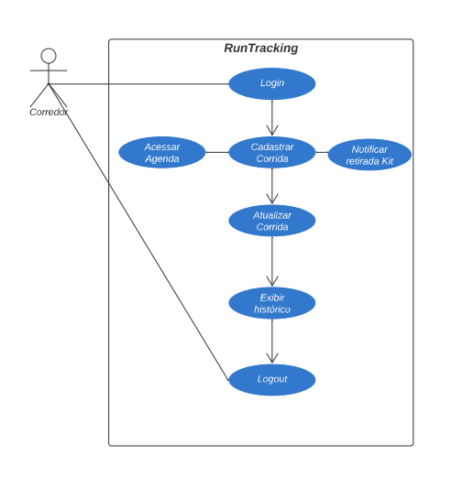

**DIAGRAMA ENTIDADE RELACIONAMENTO:**

Entidades: corredor, corrida;

Atributos:

a) corredor: nome, idade, peso, altura, endereço, bairro, cidade, email, senha e foto;

b) corrida: nome, data, distância, local da largada, horário da largada, retirada de kit, nº de peito, valor inscrição, tempo bruto, tempo líquido, classificação geral, classificação por faixa etária, foto da medalha;

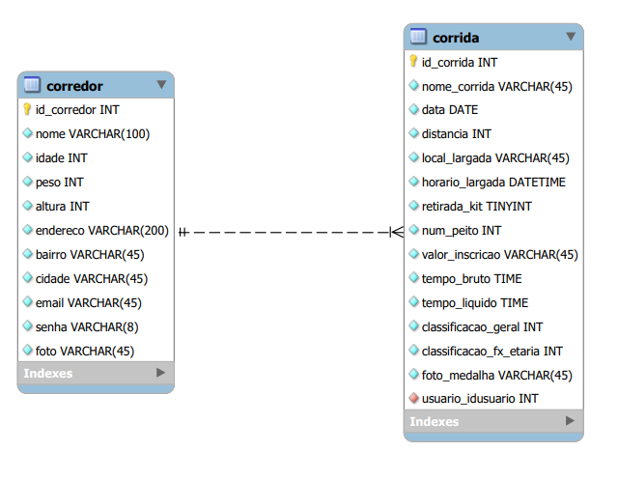

**Consequências da falta de gerenciamento das corridas:**

- perda de evento;

- perda da data para retirada do kit;

- falta de histórico sobre a evolução pessoal;

**Cores do sistema:**

* #12B1F5
* #0038A8
* #84F85B